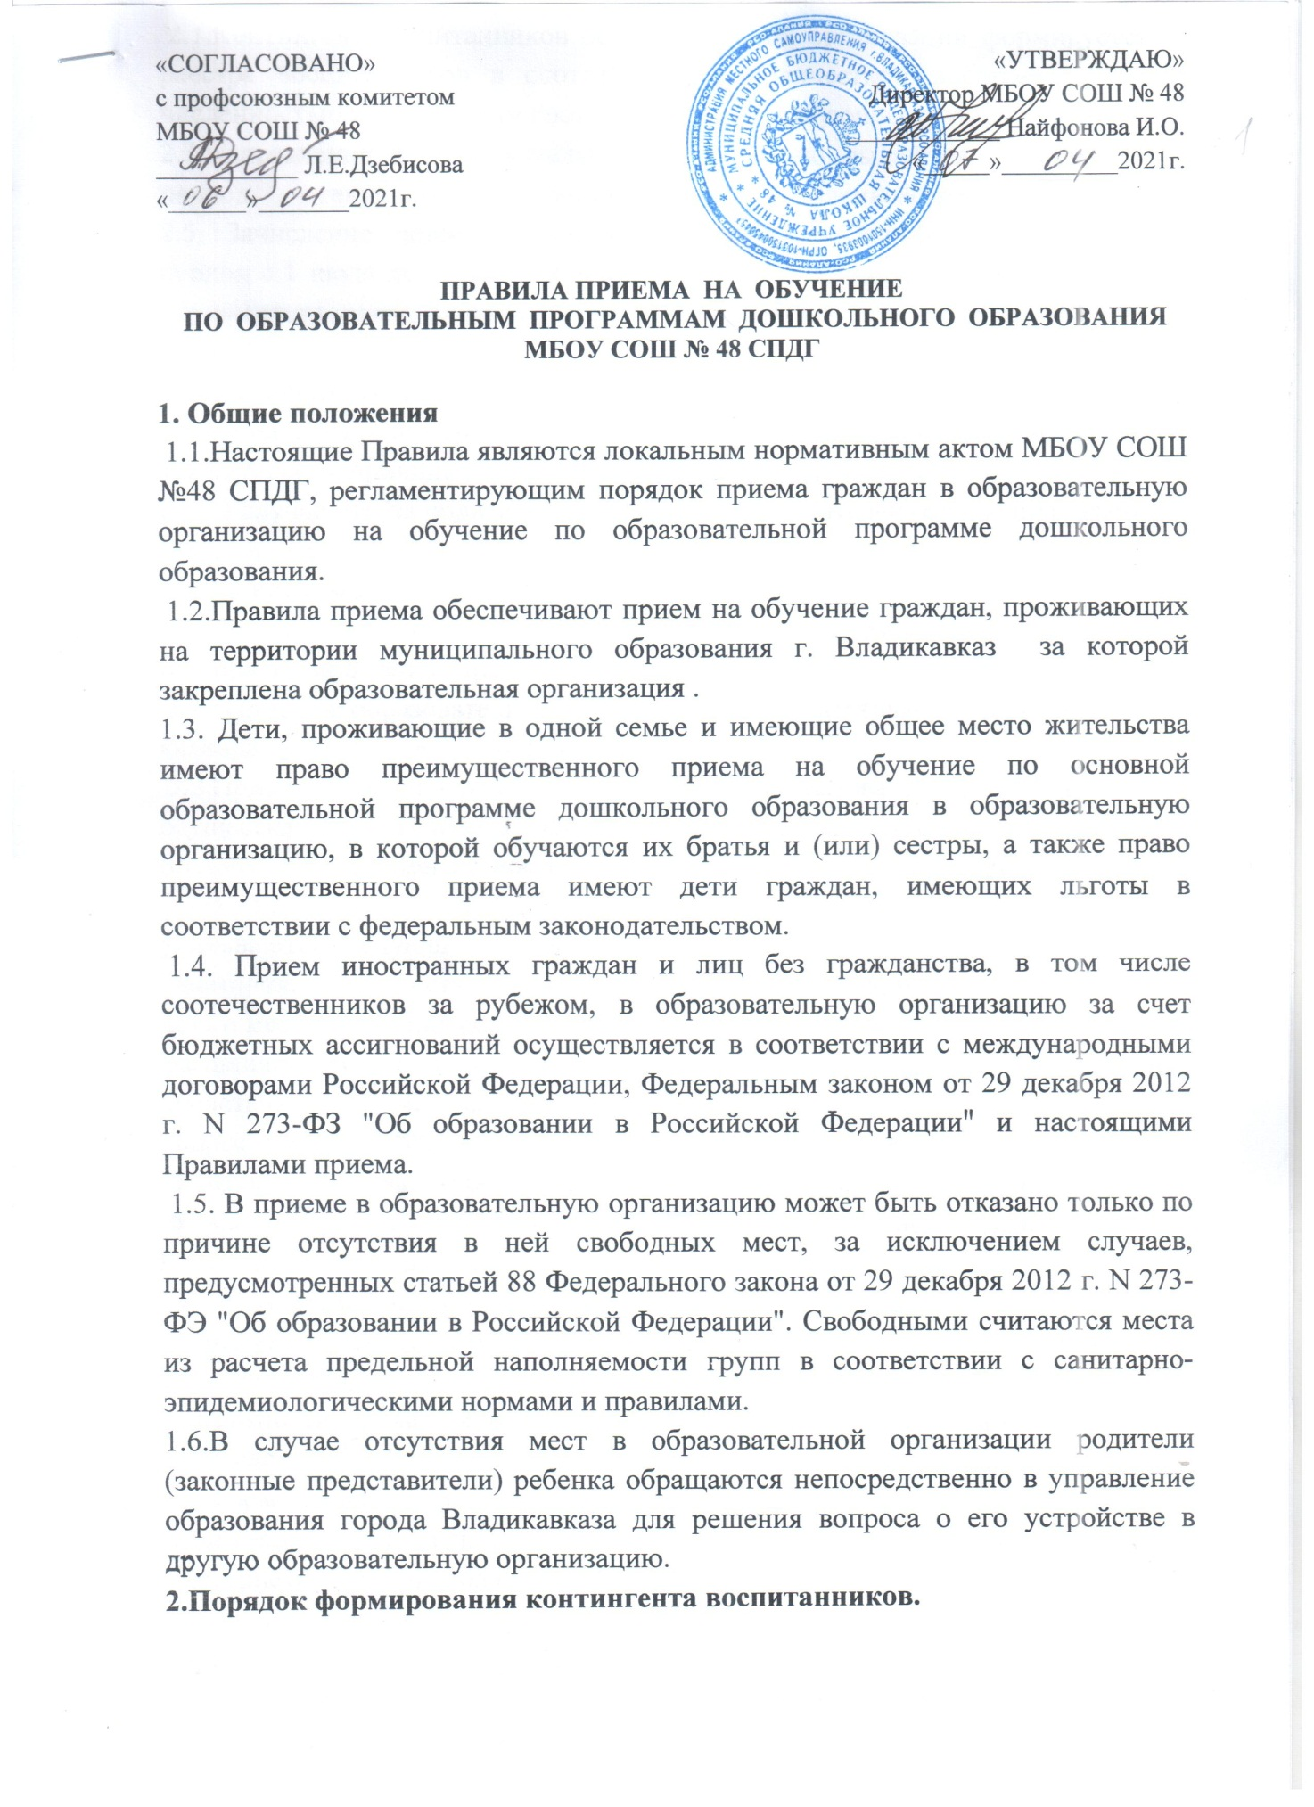

2.1.Контингент воспитанников образовательной организации формируется из реестра воспитанников в соответствии с количеством набираемых групп, численностью и возрастным составом детей действующих групп.
2.3.Направления в образовательную организацию выдаются Управлением в период текущего года по составленному Управлением графику.
2.5. Зачисление детей в образовательную организацию осуществляется в период с 1 июля по 15 августа текущего года. В остальное время проводиться доукомплектование образовательной организации при наличии свободных мест.
2.6. В случае если ребенок, на имя которого было выдано направление, не поступил до 1 сентября текущего года в образовательную организацию без уважительной причины, данное направление является недействительным.
2.7. В случае отказа родителей (законных представителей) от предоставленного места в образовательной организации в текущем году отказ оформляется в письменном виде.
3.Порядок приема в образовательную организацию в группу общеразвивающей направленности.
3.1. Прием в образовательную организацию осуществляется в течение всего календарного года при наличии свободных мест.
3.2.Прием детей, впервые поступающих в образовательную организацию, осуществляется по личному заявлению родителя (законного представителя) в письменном виде при личном обращении родителя (законного представителя)
3.3.В заявлении о приеме в образовательную организацию заявителем указываются следующие сведения:
- фамилия, имя, отчество (последнее - при наличии) ребенка;-
дата и место рождения ребенка; -
фамилия, имя, отчество (последнее - при наличии) родителей (законных представителей) ребенка; -
- адрес места жительства ребенка, его родителей (законных представителей);
- контактные телефоны родителей (законных представителей) ребенка;
-о выборе языка образования, родного языка из числа языков народов Российской Федерации, в том числе русского языка как родного языка.
- факт ознакомления заявителя с лицензией на осуществление образовательной деятельности, Уставом образовательной организации и другими документами, регламентирующими организацию и осуществление образовательной деятельности, права и обязанности воспитанников заверяется личной подписью родителей (законных представителей) ребенка.
3.4.Форма заявления размещается на информационном стенде образовательной организации и на официальном сайте образовательной организации в сети «Интернет». 3.5.При подаче заявления заявитель дает согласие на обработку своих персональных данных и персональных данных ребенка, которое заверяется личной подписью.
3.6.Для приема в образовательную организацию ребенка, проживающего на закрепленной территории, заявитель предъявляет следующие документы:
-документ, удостоверяющий личность заявителя;
-свидетельство о рождении ребенка или документ, подтверждающий родство заявителя (или законность представления прав ребенка);
-свидетельство о регистрации ребенка по месту жительства или по месту пребывания на закрепленной территории или документ, содержащий сведения о регистрации ребенка по месту жительства или по месту пребывания.
3.7.Для приема в образовательную организацию ребенка, не проживающего на закрепленной территории, заявитель предъявляет следующие документы:
-документ, удостоверяющий личность заявителя;
-свидетельство о рождении ребенка или документ, подтверждающий родство заявителя (или законность представления прав ребенка).
3.8.Заявитель ребенка, являющийся иностранным гражданином или лицом без гражданства:
- документ, удостоверяющий личность заявителя;
- свидетельство о рождении ребенка или документ, подтверждающий родство заявителя (или законность представления прав ребенка);
- документ, подтверждающий право заявителя на пребывание в Российской Федерации. Иностранные граждане и лица без гражданства все документы представляют на русском языке или вместе с заверенным в установленном порядке переводом на русский язык.
3.9.При подаче заявления в соответствии п.3.2 настоящих Правил, оригинал паспорта или иного документа, удостоверяющего личность заявителя, и другие необходимые для приема в образовательную организацию документы предъявляются в образовательную организацию до начала посещения ребенком образовательной организации.
3.10.Прием детей, поступающих в образовательную организацию, осуществляется на основании медицинского заключения (медицинская карта).
3.11.Дети, родители (законные представители) которых не представили необходимые для приема в образовательную организацию документы, остаются на учете детей, нуждающихся в предоставлении места в образовательной организации. Место в образовательную организацию ребенку предоставляется при освобождении мест в соответствующей возрастной группе в течение года.
3.12.После приема документов, указанных в пунктах 2.7, 2.8, 2.9, настоящих Правил приема образовательная организация заключает договор об образовании по образовательной программе дошкольного образования (далее - Договор).
3.13.Договор включает в себя взаимные права, обязанности, ответственность сторон. Договор заключается в двух экземплярах, один из которых выдается родителям (законным представителям) ребенка.
3.14.Руководитель образовательной организации издает распорядительный акт о зачислении ребенка в образовательную организацию (далее – распорядительный акт) в течение трех рабочих дней после заключения договора. Распорядительный акт в трехдневный срок после издания размещается на информационном стенде образовательной организации.
3.15.После издания распорядительного акта ребенок снимается с учета детей, нуждающихся в предоставлении места в образовательной организации.
3.16.Реквизиты распорядительного акта о зачислении ребенка в образовательную организацию размещается сроком на 5 дней от даты распорядительного акта на информационном стенде и официальном сайте образовательной организации в сети Интернет.
4.Порядок приема в образовательную организацию в группу компенсирующей направленности.
4.1.В группу компенсирующей направленности образовательной организации принимаются дети в возрасте от 5 до 6 лет на основании заключения территориальной психолого-медико-педагогической комиссии (далее ТПМПК).
4.2.Документы о приеме детей, ранее посещающих другую образовательную организацию или воспитывающихся в семье, в образовательную организацию в группу компенсирующей направленности подаются в образовательную организацию, в которую получено направление в рамках реализации муниципальной услуги, предоставляемой органом местного самоуправления.
4.3 Заявитель, ребенок которого ранее посещал другую образовательную организацию или воспитывался в семье, может подать заявление в образовательную организацию в группу компенсирующей направленности, используя варианты, указанные в п.3.2. настоящих Правил.
4.4.В заявлении о приеме в образовательную организацию в группу компенсирующей направленности заявителем указываются сведения согласно п. 3.3. настоящих Правил.
4.5. Заявитель, ребенок которого посещает данную образовательную организацию подает заявление о переводе воспитанника образовательной организации из группы общеразвивающей направленности в группу компенсирующей направленности.
4.6. Для приема в образовательную организацию ребенка, ранее посещающего другую образовательную организацию или воспитывающегося в семье, проживающего на закрепленной территории, заявитель дополнительно к документам, указанным в п. 3.7. предъявляет заключение ТПМПК.
4.7.Для приема в образовательную организацию ребенка, ранее посещающего другую образовательную организацию или воспитывающегося в семье, не проживающего на закрепленной территории, заявитель дополнительно к документам, указанным в п. 3.8 предъявляется заключение ТПМПК.
4.8.Заявитель ребенка, являющегося иностранным гражданином или лицом без гражданства, заявитель дополнительно к документам, указанным в п. 3.9 предъявляет заключение ТПМПК.
4.9.Для приема в образовательную организацию в группу компенсирующей направленности, ребенка, который посещает данную образовательную организацию, заявитель представляет заключение ТПМПК.
4.10.Прием детей, поступающих в образовательную организацию из другой образовательной организации или семьи, осуществляется на основании медицинского заключения (медицинской карты).
4.11.После приема документов образовательная организация заключает с родителями (законными представителями) детей, посещающих другие образовательные организации или воспитывающихся в семье, договор об образовании по образовательной программе
дошкольного образования (далее – договор). С родителями детей, которые переведены из группы общеразвивающей направленности в группу компенсирующей направленности, дополнительное соглашение к договору об образовании.
4.12.Договор включает в себя взаимные права, обязанности, ответственность сторон, Договор (дополнительное соглашение) заключается в двух экземплярах, один из которых выдается родителям (законным представителям) ребенка.
4.13.Руководитель образовательной организации издает распорядительный акт о зачислении (переводе) ребенка в образовательную организацию (далее –распорядительный акт) в течение трех рабочих дней после заключения договора. Распорядительный акт в трехдневный срок после издания размещается на информационном стенде образовательной организации. На официальном сайте образовательной организации в сети «Интернет» размещаются реквизиты распорядительного акта, наименование возрастной группы, число детей, зачисленных в указанную возрастную группу. После распорядительного акта ребенок снимается с учета детей, нуждающихся в предоставлении места в образовательной организации, в порядке предоставления муниципальной услуги.
5.Порядок регистрации документов, необходимых для приема в образовательную организацию.
5.1. Заявление о приеме в образовательную организацию и прилагаемые к нему документы, представленные родителями (законными представителями) детей, регистрируются руководителем образовательной организации или уполномоченным им должностным лицом, ответственным за прием документов, в журнале приема заявлений о приеме в образовательную организацию
5.2. После регистрации заявления родителям (законным представителям) детей выдается расписка в получении документов ,содержащая информацию о регистрационном номере заявления о приеме ребенка в образовательную организацию, перечень представленных документов. Расписка заверяется подписью руководителя или должностного лица образовательной организации, ответственного за прием документов, и печатью образовательной организации.
6. Порядок размещения распорядительных и локальных актов, других документов образовательной организации.
6.1.Образовательная организация размещает на информационном стенде и на официальном сайте образовательной организации в сети «Интернет» следующие документы и информацию:
- примерную форму заявления;
- реквизиты распорядительного акта о зачислении ребенка в образовательную организацию, наименование возрастной группы, число детей, зачисленных в указанную возрастную группу;
- настоящие Правила.
6.2. На каждого ребенка, поступившего из другой образовательной организации или семьи, зачисленного в образовательную организацию, заводится личное дело, в котором хранятся все сданные документы. Личное дело хранится в образовательной организации в течение всего периода обучения ребенка.
7. Заключительные положения.
7.1. Родители (законные представители), представившие в образовательную организацию заведомо ложные документы или недостоверную информацию, несут ответственность, предусмотренную законодательством Российской Федерации.
7.2 Изменения и дополнения в настоящие Правила вносятся руководителем образовательной организации и утверждаются приказом.
7.3. Настоящие Правила приема детей в образовательную организацию действуют до принятия новых

